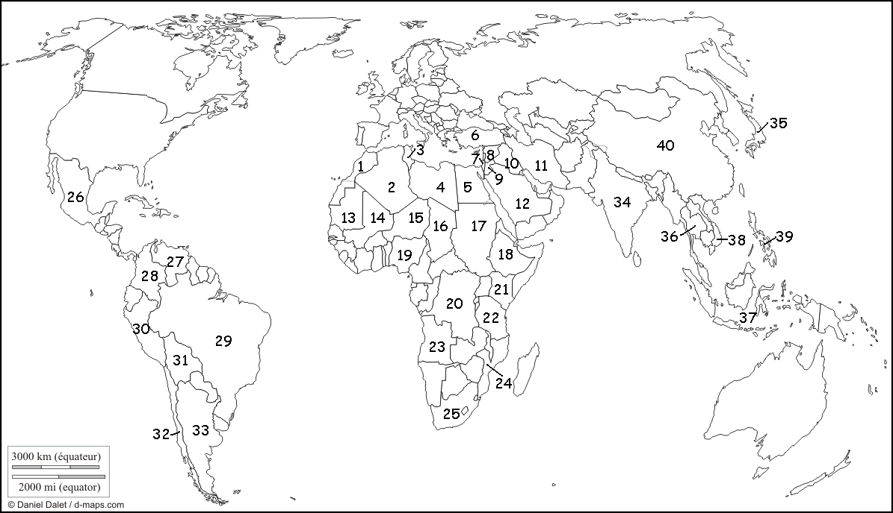

46

52

54

53

43

51

44

45

41

42

50

49

47

48

|  |  |
| --- | --- |
|  | 28. |
|  | 29. |
|  | 30. |
|  | 31. |
|  | 32. |
|  | 33. |
|  | 34. |
|  | 35. |
|  | 36. |
|  | 37. |
|  | 38. |
|  | 39. |
|  | 40. |
|  | 41. |
|  | 42. |
|  | 43. |
|  | 44. |
|  | 45. |
|  | 46. |
|  | 47. |
|  | 48. |
|  | 49. |
|  | 50. |
|  | 51. |
|  | 52. |
|  | 53. |
|  | 54. |